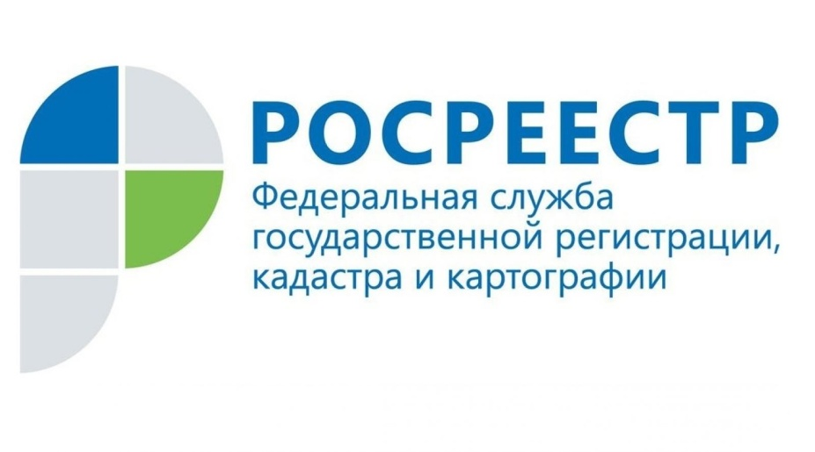

В Правительство внесен законопроект, устанавливающий внесение сведений о правообладателях ранее учтенной недвижимости в ЕГРН

В Правительство Российской Федерации внесен законопроект устанавливающий порядок учета правообладателей недвижимости, сведения по которым по каким-либо причинам не внесены в Единый государственный реестр недвижимости (ЕГРН).
Как отметила заместитель Министра экономического развития Российской Федерации – руководитель Росреестра Виктория Абрамченко, законопроектом предусмотрена процедура внесения в ЕГРН сведений о правообладателях ранее учтенных объектов недвижимости, а также наделение органов местного самоуправления полномочиями по выявлению таких правообладателей и направлению данных сведений в Росреестр.
«В настоящее время государственная регистрация прав на недвижимость носит заявительный характер. Однако при этом должен соблюдаться баланс частных и публичных интересов. В таких случаях, как, например, изъятие имущества для государственных и муниципальных нужд, ликвидация последствий чрезвычайных ситуаций, налогообложение недвижимости, – отсутствие сведений в ЕГРН о ранее учтенных объектах негативно сказывается на исполнении государственных полномочий и защите имущественных интересов правообладателей недвижимости», - поясняет Виктория Абрамченко.
«Например, при изъятии земельных участков для государственных или муниципальных нужд важно понимать, кому принадлежит тот или иной объект недвижимости. Необходимо четко знать, кто именно должен получить возмещение при изъятии. В случае если земельный участок попал в охранную зону, к примеру зону газопровода, Росреестр должен уведомить собственника этого земельного участка. Но если в ЕГРН сведений об этом собственнике не имеется, то и Росреестр не сможет выполнить эту обязанность. Кроме того, если Ваш сосед решил уточнить границы своего земельного участка, но кадастровый инженер не знает адрес, по которому с Вами связаться, есть риск того, что Ваши права могут быть нарушены при уточнении границ земельного участка», – отмечает Дмитрий Тулин, руководитель Управления Росреестра по Вологодской области.
Следует особо отметить, что реализация предложенного законопроекта не повлечет за собой дополнительных финансовых расходов со стороны правообладателей. Выявлением правообладателей ранее учтенных объектов недвижимости будут заниматься органы местного самоуправления путем обращения к своим архивам и получения соответствующей информации у других органов публичной власти.

Пресс-служба Управления Росреестра по Вологодской области

